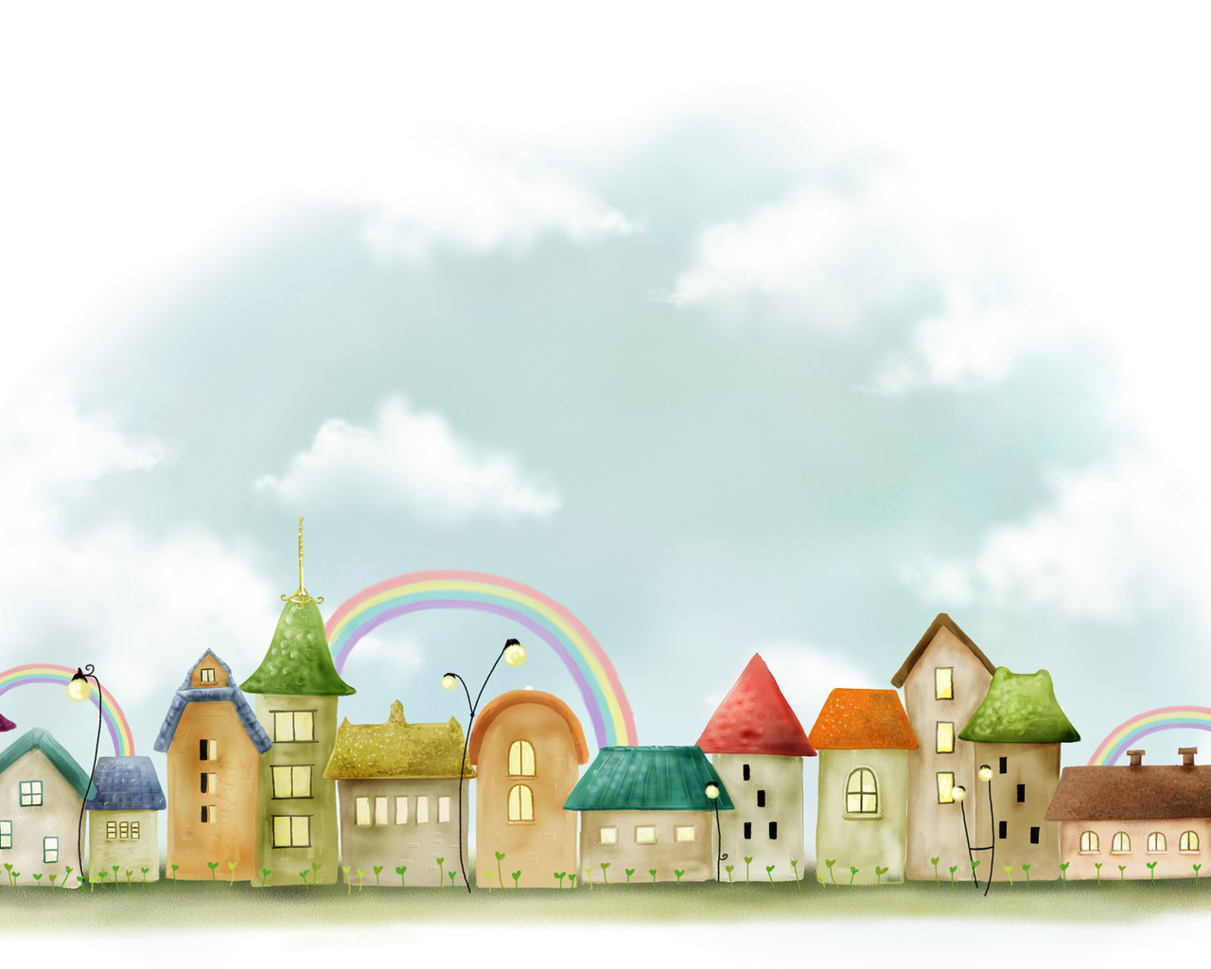


Уважаемые родители
В сентябре месяце мы будем закреплять знания детей о городе Колпино, его достопримечательностях. Чтобы пополнять знания детей, предлагаем Вам и Вашим детям совершить прогулку по городу.
Город Колпино, расположенный в непосредственной близости к Санкт-Петербургу, разделён на две части рекой Ижорой. Центром города является плотина на реке — бульвар Свободы. Город очень аккуратный и ухоженный. Домики, улочки и скверы выглядят прямо как игрушечные. Поэтому пешие прогулки здесь особенно приятны.
Главной исторической достопримечательностью города являются здания Адмиралтейских Ижорских заводов, построенные в XVIII веке (архитектор Вильям Гесте). Они относятся к памятникам архитектуры федерального значения.
В числе других достопримечательностей – памятник Александру Меншикову, сыгравшему значительную роль в основании Колпино, ансамбль Вокзальной площади.
Также в городе вы увидите памятник красногвардейцам Колпино, памятный знак броневщикам Ижорских заводов. Монумент воинам Ижорского батальона, который представляет собой мемориальную стену. Есть в городе мемориал на Балканском воинском кладбище, здесь же горит Вечный огонь. Мемориал Ижорский таран олицетворяет рубеж, на котором в годы Великой Отечественной войны ополченцы Ижорского завода обороняли Колпино и Ленинград.
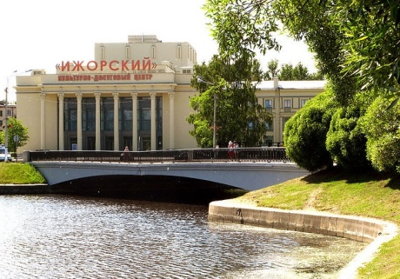
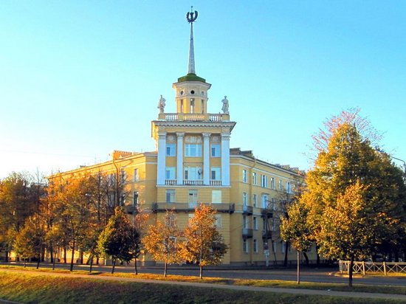
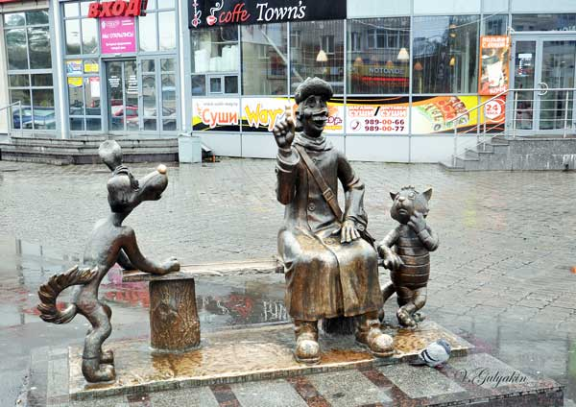
Наш город очень красив, и в нём много интересных и памятных мест. Для того чтобы лучше знать его, и помочь ребёнку полюбить свою малую родину, нужно всё увидеть своими глазами. А чтоб встреча с городом была интересней, мы подготовили для вас загадки о достопримечательностях Колпино, но отгадать их вы сможете, только совершив совместную прогулку по городу.

Приятной вам прогулки!

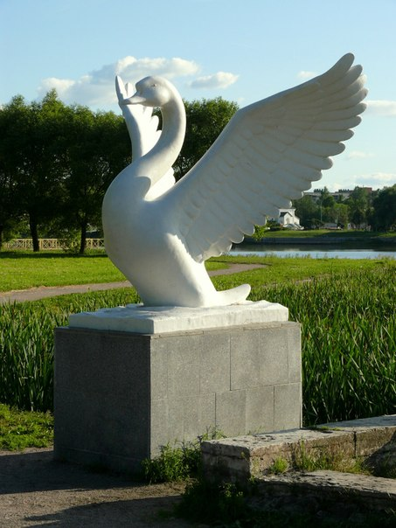
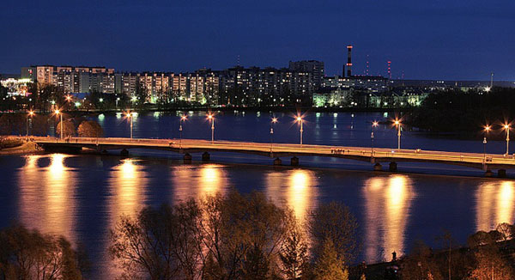

- Бронзовый бюст основателя города,
сподвижника и фаворита Петра I, генералиссимуса морских
и сухопутных войск - это одна из главных достопримечательностей Колпино.
Он был установлен на берегу реки Ижоры в 1997 году, хотя планировалась установка
монумента с 1980 года. Авторами бюста стали архитектор В.С. Васильковский и
скульптор А.С. Чаркин.

- Этот памятный знак появился в Колпино в 1998 году. Памятник в виде
"Ижорской башни", представляющей собой тип пулеметного бронеколпака и
валуна ледникового периода, бывшего свидетелем последнего боя пулемётчика,
стал олицетворением крепости духа ижорских специалистов и рабочих, вложивших в
создание брони свои пот и кровь, своё здоровье и жизнь. Камень и бронеколпак были
привезены из Синявино. На камне есть отметины от попадания осколков
артиллерийского снаряда. Вокруг этой композиции сооружена цепная ограда на
металлических столбиках.

- Музей, пожалуй, единственный такого типа в Колпино, тут почти вся история
города от его становления до ярких событий. Музей расположен в районе
Ижорских заводов, который насчитывает почти 300 лет, в музее хранятся документы,
фотографии, рукописи, даже корабельные пушки. Музей интересен свое необычностью
и богатыми экспонатами.

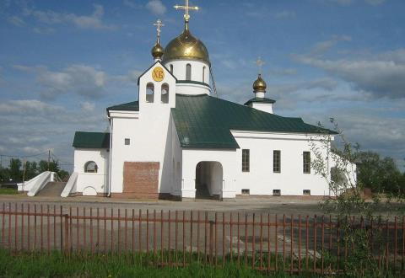

Это любимое место отдыха местных

жителей, а также одно из живописных мест,

привлекающих туристов своей красотой. Находится на набережной притока реки Ижоры. Площадь его территории составляет около 2гектаров. В конце XIX века, здесь

проходили массовые мероприятия, гуляния, играл духовой оркестр, а позже появился

Летний театр с открытой сценой. В настоящее время изюминкой этого места стал тот

факт, что здесь ежегодно высаживают от 60 до 100 тысяч тюльпанов. Это

потрясающее зрелище, которое стоит увидеть своими глазами.

- Это здание расположено в самом центре города Колпино, на берегу разлива
Ижоры. Построено оно было в 40-х годах XX века в неоклассическом стиле, по
проекту архитекторов Д.Л. Кричевского и А.И. Гегелло. В военные годы здесь
находился штаб танковой дивизии, в результате чего здание было почти разрушено.
В послевоенные годы, благодаря лучшим художникам-реставраторам Трескиным,
здание было восстановлено, хоть и пришлось немного изменить планировку и отделку.
Сегодня - это популярное учреждение культуры, в творческих коллективах которого
занимаются более тысячи горожан разного возраста. Здесь регулярно проходят
праздники, шоу-программы, концерты, творческие вечера, выставки и
множество других мероприятий.

- Это образцово–показательный двор на улице Пролетарской. Открытие этого
сквера стало настоящим праздником для колпинцев, живущих в данном районе.
Его особенностью стали несколько деревянных арт-объектов, изображающих лесных
жителей русского фольклора. Здесь можно увидеть лешего, Бабу-Ягу, медведей и др.

- Памятник расположен на бульваре
Свободы города Колпино. Его торжественное открытие
состоялось 24 января 1959 года, и было приурочено к 15-летней годовщине
полного снятия блокады Ленинграда. Монумент выполнен по проекту архитектора
М. Шепелевокого и является второй частью мемориального комплекса "Инжорский таран". Памятник представляет собой мемориальную стену высотой свыше 8 метров
облицованную пудостским камнем. Центральная её часть выдвинута вперёд и украшена
двумя бронзовыми светильниками, которые зажигают в праздничные дни. На
стене изображен орден Боевого Красного Знамени и высечены памятные слова в
честь погибших инжорцев.

- Это излюбленное место для семейного отдыха и расположено на полуострове,
рядом с парком ВЛКСМ. Каждую неделю здесь проводятся развлекательные
мероприятия для всей семьи, а для детей созданы аттракционы и детская игровая
площадка со спортивными элементами. В 2014 году были открыты новые спортивные
площадки для детей школьного возраста. На них находятся тренажеры, шведская
стенка, теннисные столы. Детские спортивно-игровые площадки открыты в свободном
доступе.

- Данная скульптура находится в городе Колпино на берегу реки Ижора в сквере
по улице Красной. Открыта она в 2012 году ко дню города. Символизирует одну из
легенд происхождения названия города.

- Популярный кинотеатр в городе Колпино. Находится с северной стороны от сквера
Героев - Ижорцев.

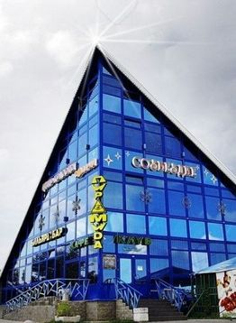
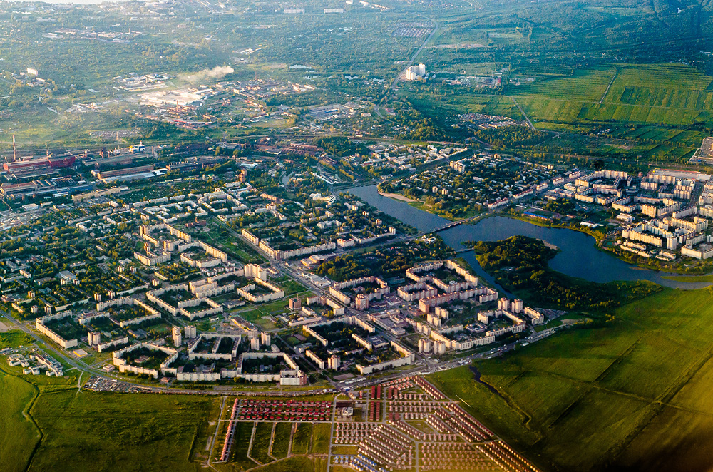
- Это одна из достопримечательностей и
своего рода визитная карточка города Колпино. Сойдя с
поезда, перед жителями и гостями города сразу открывается
прекрасный архитектурный ансамбль зданий, созданный группой архитекторов под
руководством Клементова. Здания расположены полукругом и как будто обрамляют
площадь. Особого внимания заслуживает строение с башней. На башне возвышается
шпиль, увенчанный звездой, а стены декорированы красивейшими барельефами,
которые расскажут о трудовых и ратных подвигах жителей города Колпино.

- Собор в Колпино расположен в живописном месте, на берегу реки Ижоры.
Он был возведен в 2007 году и стал приемником одноимённого храма,
существовавшего в другом месте. Собор выполнен в лучших традициях средневековых
русских храмов и представляет собой двухпридельный храм с колокольней и
трапезной. В полуподвальной его части расположились кабинет настоятеля,
канцелярия и технические помещения, а на участке рядом с храмом установлена
звонница. При соборе работает библиотека, видеотека и воскресная школа для детей и
взрослых. А с 2010 года приход издаёт собственную газету "Свято-Троицкий вестник".

- Эта оригинальная скульптурная композиция в городе Колпино, находится на
пересечении улиц Тверской и Ремизова. Место установки и выбор персонажей
отнюдь не случаен - микрорайон на правом берегу реки Ижоры и скульптура имеют
схожее название. Появилась она здесь 31 августа 2012 года. Скульптура была
создана к 290-летию Колпино. А изваял популярных персонажей скульптор
Валерий Миронов.
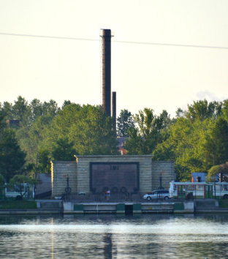
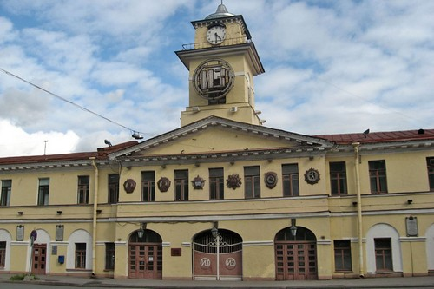
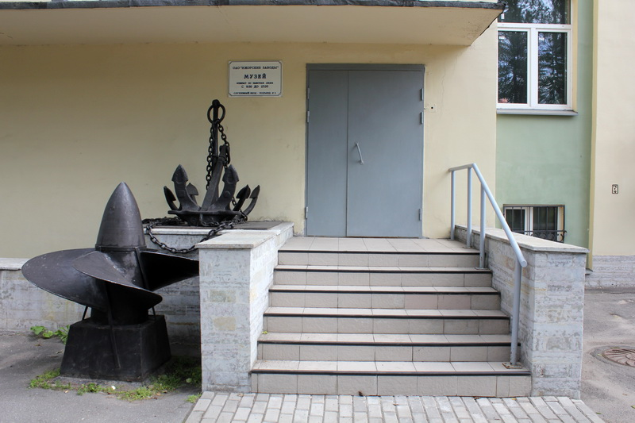
- Главная достопримечательность города.
История возникновения Колпино напрямую связана со
строительством Ижорских заводов, здания которых сохранились до сих пор. Завод
был построен в начале XVIII века по приказу князя А.Д. Меншикова.
Первоначально была возведена плотина и вододействующая пильная мельница, на
которой проходила распиловка леса для строительства кораблей. Двенадцатью
годами позже, по указу Петра I была заложена новая пильная мельница, началось
активное развитие железных, якорных, медных и молотовых заводов, приписанных к
Адмиралтейству, отсюда и название здания.

- Это излюбленное место отдыха жителей города Колпино. Сквер находится
практически в центре города и имеет достаточно большую площадь. В сквере
много пешеходных зон и скамеечек, детская площадка, фонтан. В 2011 году за
массовый героизм и великий подвиг жителей города в годы Великой Отечественной
Войны, Колпино присвоено почётное звание «Город воинской славы». И было принято
решение в сквере установить стелу «Город воинской славы»

- Рядом со школами 258, 476 и хоккейным клубом им. Дроздецкого на улице
Павловской, д.80 в глубоком раздумье сидит Ученик, он читает книгу, уперев
локти в колени и обхватив голову руками. Фигура из серого гранита, высотой чуть
более полутора метров, рядом – вазоны и скамейки.



